

喝水鳥

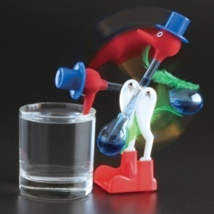

喝水鳥  
ⓒEdmund Scientifics

能將熱能轉換成動能的熱機，其工作流體在壓縮後經加熱而膨脹作正功，膨脹後先冷卻再壓縮作負功而完成熱機循環。若符合這種條件的裝置是史特林引擎，那麼右圖這隻喝水鳥就可視為是一種可愛的史特林引擎了。為什麼筆者會這麼認為呢？因為熱機必須有冷熱兩側的溫差，史特林引擎的熱區是由酒精燈來提供，冷區是室溫環境；而喝水鳥的熱區是腹部的室溫環境，冷區則是由頭部的蒸發致冷效應來達成，至於工作流體則是喝水鳥的肚子內有發生相變的二氯甲烷。

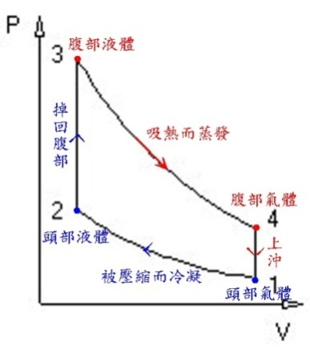

喝水鳥的P-V圖

至於喝水鳥的P-V圖，一個完整的循環也是分為四個過程：

A.1→2的過程，頭部的氣體被壓縮而冷凝成液體，凝結熱藉由鳥頭的水分蒸發，以廢熱形式散逸於外界。

B.2→3的過程，當鳥頭降到最低點時，頭部的液體由打通的玻璃管通道流回腹部，低溫液體並被加熱成高溫狀態，所增加的內能來自於室溫的加熱。

C.3→4的過程，腹部的高溫液體繼續被熱源(外界空氣)蒸發成高溫氣體，氣體並推動液柱上升，造成重心上移，進而提升了系統的力學能。此過程中由外界所吸收的熱能Q＝內能增加量ΔE(相變所需的汽化熱)＋機械功W(擺動的動能&增加的重力位能)。

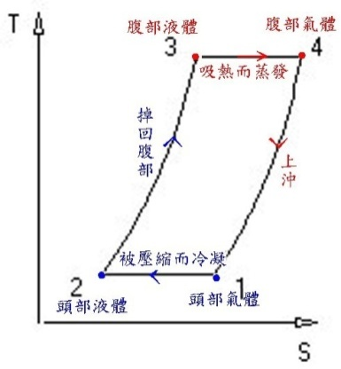

喝水鳥的T-S圖

D.4→1的過程，當鳥頭降到最低點時，腹部的氣體由玻璃管通道向上沖回頭部，並藉由鳥頭水分的蒸發，將其冷卻成低溫氣體而回到起始狀態。

接著我們來分析它的T-S圖：

A.1→2的過程，冷凝後液體的亂度熵會比原先的氣體時小。

B.2→3的過程，由於熵S＝供給熱Q／溫度T，所以液體吸熱後熵變大。

C.3→4的過程，液體蒸發成氣體時，亂度熵變大。

D.4→1的過程，氣體降溫會放熱，亂度熵變小。

前一實驗的史特林引擎車若要增加輸出的功，就必須提高冷、熱區之間的溫差。而這隻喝水鳥若要增加輸出的功（擺得快），也是得提高冷、熱區之間的溫差，也就是要降低室溫環境中的濕度，因為這樣才能提高蒸發速率而形成比較低溫的鳥頭冷區。因此若是外界環境的濕度已達飽和，則蒸發不再持續進行，冷熱區的溫度就會相等，喝水鳥也就會停止擺動了。